Министерство образования и молодежной политики Свердловской области



ГАПОУ СО «Екатеринбургский колледж транспортного строительства»

Отчёт по программе «**Практическая занятие 21 (Локализация)**»

Выполнил: Горовой Вадим Сергеевич

Группа: ПР-32

Преподаватель: Мирошниченко Г.В

2024

**Задание:**

1. Откройте приложение из практической 19(CriminalIntent).  
2. Добавьте Snackbar, при нажатии на Checkbox.  
3. Произведите локализацию приложения.  
4. Изучите информацию о FAB-плавающей кнопке и замените Button на FAB.  
5. Выполните задание 2.

**Входные и выходные данные**

**EditText (text)**

**Выходные данные**

**SnackBar, EditText**

**БлокСхемы:  
Класс CrimeFragment**

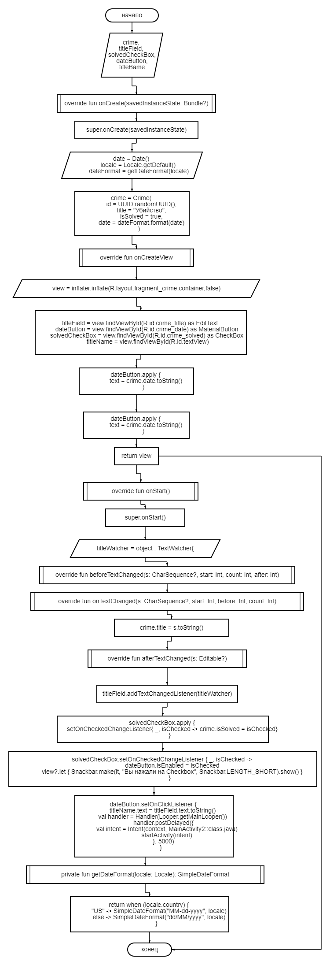

**Класс Crime**

**  
  
Класс FloatingScreen**

**  
Класс MainActivity**

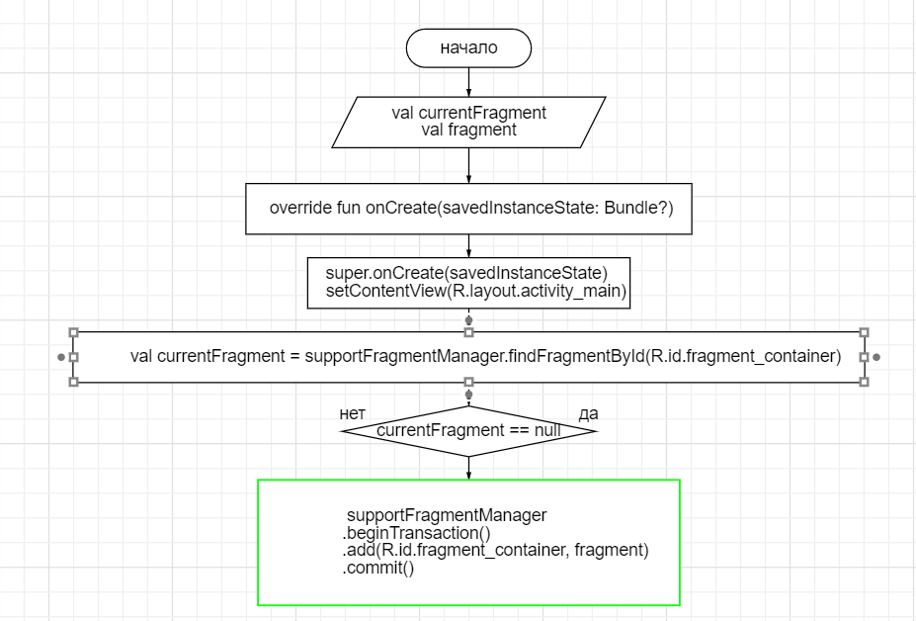

**Листинг программы (если есть)**

**Тестовые ситуации: -**

**Вывод  
**

